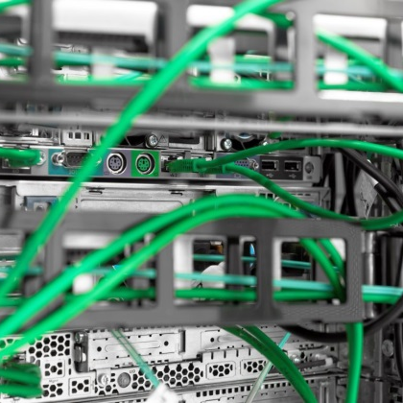
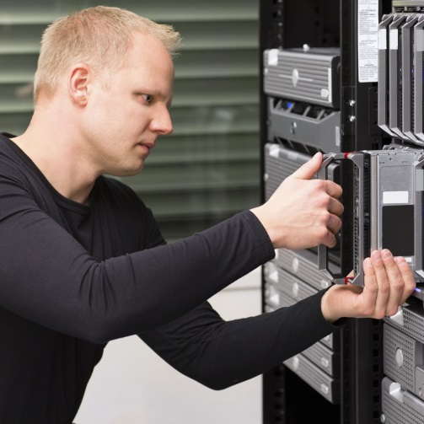

Green IT Strategie Bausteine
1. Messen, Bilanzierung und Dokumentation

Bildnachweis: Schild: Marco2811/fotolia.de;
Techniker: kjekol/fotolia.de;
Anschlüsse: iWorkAlone/fotolia.de

1. Messen, Bilanzierung und Dokumentation
Ziel der Green IT ist es, den Energiebedarf zu reduzieren. Hierfür ist es zunächst wichtig, den aktuellen Stromverbrauch der gesamten IT-Infrastruktur zu messen. Den expliziten Anteil der IT am Gesamtstromverbrauch zu bestimmen, ist jedoch nicht trivial und wirft einige Probleme auf, die im Folgenden kurz beschrieben werden.

Welche Problematik ergibt sich beim Messen?
Den aktuellen Stromverbrauch in EDV-Strom und Allgemeinstrom zu trennen, gestaltet sich schwierig, da in den meisten Fällen vorab weder eine solche Trennung konzipiert, noch die Elektroinstallationen bei der Planung entsprechend entworfen wurden. Die Gesamtstromrechnung ergibt sich aus der Summe aller Stromverbräuche unterschiedlichster Geräte und kann nur Aufschluss geben, wenn alle anderen Verbraucher bekannt sind.
Des Weiteren ist es oft problematisch, die Lastverteilung der einzelnen Geräte über einen gewissen Zeitraum zu ermitteln. Dies ist notwendig, um später anhand des Nutzungsprofils von einzelnen Geräten Entscheidungen für Optimierungen treffen zu können.
Auch müssen Messpunkte identifiziert werden, die für die Bilanzierung des späteren Vorher- Nachher-Vergleichs geeignet sind. Viele Messstellen, z.B. Serverracks, dulden keine oder kaum Unterbrechungen und stehen während An- und Abkopplung von Messgeräten nicht zur Verfügung.

Wie kann der EDV-Stromverbrauch gemessen werden?
Die Messung des EDV-bezogenen Ist-Stromverbrauchs ist eine nachhaltige Investition und daher ist es sinnvoll, sich über verschiedene Messstrategien Gedanken zu machen. Es stehen mehrere Möglichkeiten zur Auswahl, weshalb empfohlen wird, Beratungsdienstleistungen in Anspruch zu nehmen.
Im Folgenden werden zwei mögliche Optionen vorgestellt, die für die kommunale Entscheider von Interesse sein können. Sie unterscheiden sich in der Genauigkeit und im Preis. Beiden ist aber gemein, dass der Messgegenstand klar definiert sein muss.

Messstrategie 1
Die erste Option ist der Einsatz von handelsüblichen und kostengünstigen Strommessgeräten, wie sie im Elektrohandel erhältlich sind. Hierbei ist es wichtig, sich im Voraus über die Messgenauigkeiten der einzelnen Geräte zu informieren, da die Validität der späteren Messung davon anhängig ist. Vor der Anschaffung eines Strommessgerätes sollten jedoch einige Kriterien erfüllt werden.
Die Geräte sollten:
- die Messwerte über einen längeren Zeitraum in Datenlogs speichern können
- über eine Software zur Auswertung verfügen
- den Messverlauf gut dokumentieren
- einfach zu handhaben sein
Methodisch wird empfohlen, die vorhandene IT Infrastruktur anhand von aktuellen Inventarlisten zu erfassen. Im nächsten Schritt sollten die erfassten Geräte in Geräteklassen eingeteilt werden, die sowohl baugleiche als auch ähnliche Geräte umfassen können. Die Heterogenität der einzelnen Geräteklassen ist für das Messen des Stromverbrauchs von großer Bedeutung. Je größer die Anzahl unterschiedlicher Gerätetypen innerhalb einer Geräteklasse, desto schwieriger gestaltet sich das Messen des Stromverbrauchs der Geräteklasse. Es ist daher von Vorteil, wenn jede Geräteklasse nur aus einem Gerätetyp besteht, z.B. einen Bildschirmtyp. In diesem Fall bietet es sich an, zwei Geräte als Referenz zu verwenden und die Ergebnisse auf die restlichen Geräte hochzurechnen. Besteht eine Geräteklasse jedoch aus mehreren Gerätetypen, erschwert dies die Messung des Stromverbrauchs einer Geräteklasse. Korrekterweise müsste dann für jeden einzelnen Gerätetyp der Stromverbrauch separat berechnet werden, um einen realistischen Gesamtwert der Geräteklasse zu errechnen.
Eine weitere Möglichkeit ist die Erfassung von möglichst durchschnittlichen Arbeitsplätzen oder Orten, Serverräumen, Bürobereichen, CAD-Pools (Technisches Zeichnen) etc.. Für diese „Funktionsklassen“ lassen sich durch Hochrechnungen Energieverbräuche pro gewählten Zeitabschnitt erfassen, wodurch ein Vorher- und Nachher-Vergleich ermöglicht wird. Als Minimalmesszeitraum wird im Allgemeinen eine Woche (incl. Wochenende) pro Messpunkt empfohlen.
Vorteile:
- Die Geräte sind in der Regel preiswert, z.B. der Voltcraft Energy-Logger 4000, der im GreenITown-Projekt der DUH zum Einsatz kam und etwa 60,00 € kostet
- Handhabung vergleichsweise einfach
Nachteile:
- Beschaffung mehrerer Geräte nötig, da ansonsten wird viel Zeit für die Messung benötigt wird
- da das Angebot von Messgeräten am Markt variiert, gilt diese Varianz auch für Verfügbarkeit, Handhabung und Auswertung
- bei heterogenen Umgebungen eingeschränkte Übersicht über die Lastgänge
- Zeitaufwand und Kosten für internes Personal
- Identifikation von Extremverbrauchern nur möglich, wenn diese direkt mit dem Messgerät gemessen werden
- Geräte in Serverräumen müssen für die Anbringung von Messgeräten heruntergefahren werden, mit Ausnahme von Servern mit mehreren Netzteilen
- manuelle Dokumentation und Auswertung durch internes Personal ist arbeitsintensiv
- ggf. höhere Fehleranfälligkeit bei den Messergebnissen durch Ungleichzeitigkeit der Messungen
- Entwicklung gezielter Maßnahmen abhängig von der Granularität des Messansatzes

Checkliste Messstrategie 1
Maßnahme | Relevanz ( - / ∅ /+) | Check
Workshop Messstrategie |  | ☒
Auswahl und Beschaffung Strommessgeräte |  | ☒
Inventur der IT Infrastruktur |  | ☒
Einteilung in Geräteklassen |  | ☒
Definition der Messpunkte |  | ☒
Messung IST-Zustand mit Dokumentation der Ergebnisse |  | ☒
Green IT Maßnahmen entwickeln und durchführen |  | ☒
Messung nach Green IT Maßnahmen |  | ☒
Auswertung der Ergebnisse |  | ☒
Bewertung der Ergebnisse (Bilanzierung) |  | ☒
Dokumentation |  | ☒

Messstrategie 2
Ziel ist auch hier, die Faktenlage „Stromverbrauch“ zu erkennen und mögliche Energieeinsparpotentiale aufzudecken. Bei folgender Methode werden für die Strommessung spezialisierte Dienstleister hinzugezogen, die die Messung für die Kommune durchführen. Sie sind in der Lage die notwendigen Messpunkte zu identifizieren und den Gerätepark entsprechend professionell zu analysieren.
Der Dienstleister sollte:
- idealerweise die Anforderungen der GreenIT kennen oder mit einem entsprechenden Beratungsunternehmen zusammenarbeiten
- die notwendigen Qualifikationen im Elektrohandwerk besitzen
- die entsprechenden Messgeräte zur Verfügung stellen können
- eine allgemeinverständliche möglichst grafische Aufbereitung der Messergebnisse zur Verfügung anbieten
- bei der Auswertung der Ergebnisse helfen, um z.B. Hinweise auf geeignete Maßnahmen zur Stromeinsparung zu geben

Die Messtechnik sollte:
- zeitraumspezifische Lastgänge dokumentieren (min. 7 Tage inkl. Wochenenden)
- den Energieverbrauch einzelnen Verursachern zuordnen können (innerhalb der Messkreise oder Messpunkte)
- variabel in der Anzahl der Messpunkte sein
- das Messen mit Stromzangen unterstützen
- Daten liefern, die grafisch aufbereitet auch für Laien leicht verständlich sind

Vorteile:
- keine Beschaffung oder Ausleihe von eigenen Messgeräten
- zeitlich frei vereinbare Lastgangdokumentation (Visualisierung)
- professionell unterstützte Identifikation von geeigneten Messpunkten
- Zuordnung von Lastgängen zu einzelnen Verbrauchern möglich, ohne jeden einzelnen Verbraucher anzuschließen (kein Herunterfahren von kritischer Hardware notwendig)
- einfache Identifikation von Hochverbrauchern
- Zuordnung von IT-spezifischen Verbrauchern möglich
- Visualisierung, d.h. grafisch aufbereitete Dokumentation (via Software) zur Entscheidungshilfe und geeignet als Nachweis für den Erfolg der Maßnahmen
- Entwicklung gezielter Maßnahmen wird erleichtert
- teilweise als Dauermessung möglich
- Geeigneter Einstieg in ein Energiemanagementsystem, um zukünftige Veränderungen zu erkennen und diesen entgegenwirken zu können

Nachteile:
- Vorabauswahl von Anbieter notwendig , ggf. Ausschreibung
- Investition (als Daumenwert und abhängig vom Anbieter: 7 Tage Messung starten ab ca. 1.500,00 € pro Standort. Man benötigt mindestens zwei Durchläufe (Vorher/Nachher). Der genauere Überblick kann aber ggf. zu gezielteren Maßnahmen führen, so dass sich die Amortisationszeit im Vergleich zu Messstrategie 1 nicht in jedem Fall signifikant ändern muss.)
- Kosten für Workshop können hinzukommen, soll sich der Dienstleister beteiligen

Checkliste Messstrategie 2
Maßnahme | Relevanz ( - / ∅ /+) | Check
Workshop Messstrategie, beinhaltet... |  | ☐
Auswahl Dienstleister (DL) |  | ☐
Inventur der IT Infrastruktur (Eigenleistung oder optional nach Auswahl durch DL - Zusatzkosten möglich) |  | ☐
Einteilung in Geräteklassen |  | ☐
Definition der Messpunkte zusammen mit DL |  | ☐
7 Tage-Messung IST-Zustand mit Dokumentation durch DL |  | ☐
Green IT Maßnahmen entwickeln und durchführen durch DL* |  | ☐
7 Tage-Messung nach Green IT Maßnahmen mit Dokumentation durch DL |  | ☐
Auswertung der Ergebnisse durch DL |  | ☐
Bewertung der Ergebnisse (Bilanzierung) zusammen mit DL |  | ☐
Dokumentation zusammen mit DL

*Der Dienstleister für die Messung muss nicht identisch sein mit dem Dienstleister der Green IT Beratung!

Alternative zum Messen des absoluten EDV-Verbrauchs
Möchte man der Messung des Stromverbrauchs der IT-Infrastruktur aus bestimmten Gründen umgehen, besteht die Möglichkeit die Stromrechnungen vor und nach einer Green IT Maßnahme zu vergleichen. Dies ist zwar haushaltsschonender, jedoch wird aus dem Vergleich nur ersichtlich, ob der Stromverbrauch gesunken ist, allerdings nicht um wie viel. Ob dies dem Haushaltsausschuss genügt, ist dann eine politische Entscheidung.

